Методическая разработка
«Использование элементов методики В.Ф. Шаталова на уроках математики»

Хотелось бы поделиться с участниками конкурса своим небольшим опытом использования элементов методики В.Ф. Шаталова на уроках математики.

Проработав 12 лет преподавателем информатики, перешла в школу математиком. Вспомнила, как учась в школе, рисовала опорные конспекты по математике и физике – до сих пор они у меня перед глазами, и решила внести этот элемент на свои уроки.
При объяснении нового материала на уроках математики, алгебры или геометрии стараюсь максимально использовать примеры из жизни, исторические факты и т.п. – всё то, что может увлечь ученика. При этом на доске веду краткую запись.
Еще раз проговариваю материал, пользуясь краткими записями, ученики заносят краткий конспект в тетрадь.
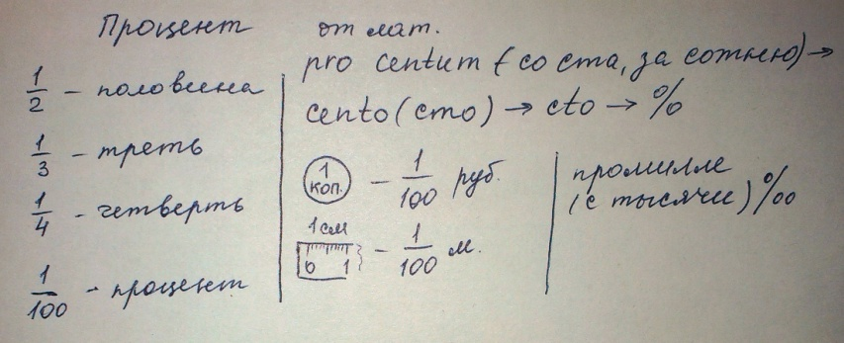
Пример конспекта для первого урока «Проценты»

Дома ученики должны оформить на карточке опорный конспект (ОК) – сокращенный конспект, к которому они могут добавить по желанию свои дополнения, которые, на их взгляд, помогут эмоционально окрасить ОК и тем самым лучше запомнить информацию.
На следующем уроке ученики могут пользоваться ОК при ответах на вопросы – письменных или устных.
Далее, согласно методике В.Ф. Шаталова, ОК следует преобразовать в опорный сигнал (ОС) – сжатый, содержащий меньшее количество знаков ОК. ОС должен содержать минимальное количество знаков, чем меньше, тем больше его эффективность, позднее ОС должен начать восприниматься как один знак – оригинальная картинка, которая несет в себе большой объем информации.
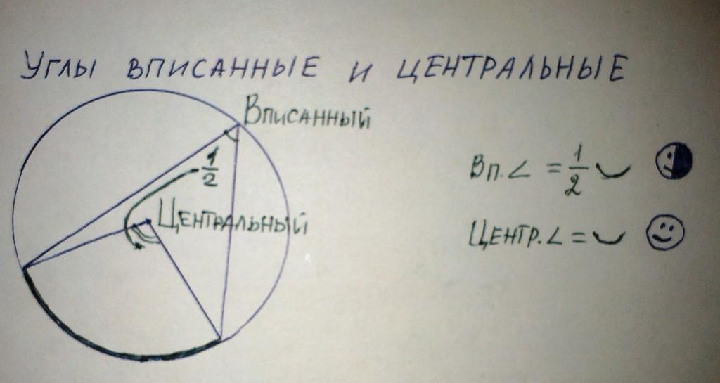
Пример ОК и ОС

После выработки ОС нужно систематически им пользоваться – отвечать при его помощи, воспроизводить, объяснять его суть, совершенствовать. ОС желательно разрабатывать по каждой теме, они должны быть «кирпичиками», из которых можно «сложить» раздел.
Старшеклассникам можно предложить самостоятельно составлять конспект, писать тезисы, а затем оформлять ОК и ОС, используя графические средства, образы, «отжав воду» из текста учебника.
При изучении темы «Сумма углов треугольника» мы оформляли ОК на треугольниках.
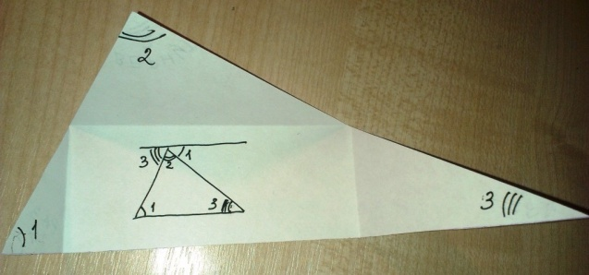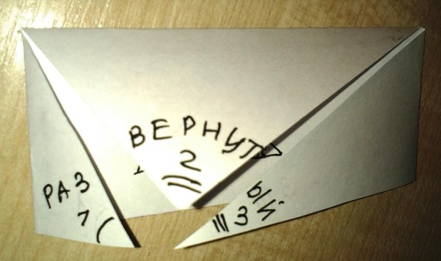
ОК по теме «Сумма углов треугольника»

Аналогичную работу выполняли при изучении свойств прямоугольного треугольника с углом 30◦ - ученики с удовольствием складывали треугольники и демонстрировали, что в этом случае «катет равен половине гипотенузы», а потом внутри «конвертика» делали записи.
При изучении темы «Окружность» ученики рисуют «бабочек», «короны» и другие ОС, чтобы рассказать материал.
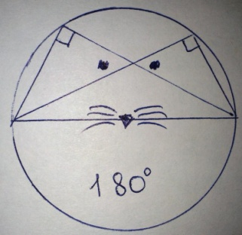

Метод В.Ф. Шаталова требует творческого подхода, не все ученики способны создать интересные ОК и ОС. Но ведь ОК и ОС не цель, а средство – при такой работе с текстом ученики понимают его, проникаются материалом.
Спасибо за внимание.

